货 物 采 购 合 同

合同编号：豫财招标采购-2024-1539包C
签订地点：河南郑州
签订时间： 年 月 日
甲方（盖章）：河南中医药大学
乙方 (盖章)：北京中和联信供应链管理有限公司
根据《中华人民共和国政府采购法》、《中华人民共和国民法典》及招标代理机构：河南省光大建设管理有限公司（项目编号：豫财招标采购-2024-1539）的《招标文件》、乙方的《投标文件》及《中标通知书》，经甲、乙双方协商，就甲方向乙方购买货物及相关服务事宜，同意签订本合同。详细技术说明及其他有关合同项目的特定信息由合同附件予以说明，合同附件及本项目的招标文件、投标文件、《中标通知书》等均为本合同不可分割的部分。双方同意共同遵守如下条款：
一、合同货物名称及价格
1. 乙方负责向甲方提供下表中所列货物和相关的安装调试服务等（详细配置清单见附件）。
（1）清单1：免税进口科学研究和教学用品 单位：元
序号 | 货物名称 | 品牌/制造商 | 型号规格 | 原产地 | 单  位 | 数  量 | 单价  （RMB） | 小计  （RMB） | 交货时间
无 | 无 | 无 | 无 | 无 | 无 | 无 | 无 | 无 | 无
（2）清单2：非免税货物 单位：元
序号 |  | 货物名称 | 品牌/制造商 | 型号规格 | 原产地 | 单  位 | 数  量 | 单价  （RMB） | 小计  （RMB） | 交货时间
1 |  | 高效液相色谱仪（配备紫外检测器、蒸发光检测器） | 安捷伦 | 1260 Infinity III | 中国 | 套 | 1 | 639600 | 639600 | 签订合同后30天内
2 |  | 高效液相色谱仪 | 安捷伦 | 1260 Infinity III | 中国 | 套 | 1 | 599300 | 599300 | 签订合同后30天内
备件、专用工具、耗材等
无 | 无 |  | 无 | 无 | 无 | 无 | 无 | 无 | 无 | 无
合计 |  |  | 人民币大写：壹佰贰拾叁万捌仟玖佰元整（￥：1,238,900.00元） |  |  |  |  |  |  | 无
备注 |  |  | 无 |  |  |  |  |  |  | 无
2. 本合同（清单1+清单2）总金额人民币大写：壹佰贰拾叁万捌仟玖佰元整（RMB：￥1,238,900.00元）。
3. 本合同总金额为货物从生产厂家至河南中医药大学校内甲方指定地点总价。包括：货物和附属装置、备品备件、专用工具、安装调试、培训、运输、保险、验收检测费、各类税费及相关技术服务费用和验收合格之前及保修期与备品备件等为履行合同发生的所有含税费用。
4. 乙方负责办理合同所涉及的进口货物海关免税手续，甲方协助乙方办理进口免税相关事项，提供与其享受免关税待遇相关的证明文件资料，费用已包括在合同总金额内。
5. 本合同执行期间合同总金额不变。甲方无须另向乙方支付本合同规定之外的其他任何费用。
6. 乙方所供货物若与合同要求不相符时，甲方有权拒收，并拒付该部分货物的货款。
7. 履约保证金：
双方签订合同前乙方按招标文件要求缴纳中标价（成交价）5%作为履约保证金，若乙方未履行合同或履行合同不符合要求的，则履约保证金不予退还；若乙方履行合同，货物经验收合格无质量问题，甲方无息退还履约保证金（凭收款收据）。
交纳方式：中标人在领取中标通知书后签订合同前将履约保证金汇（存）入采购方指定银行帐户：
开户名称：河南中医药大学
账 号：1702020609200014257
开户行：工商银行花园路支行（请注明中标通知书中的合同编号）
二、货物质量标准
1. 乙方提供的货物必须符合中华人民共和国国家相关标准、行业强制性标准及环保要求。同时技术指标必须与乙方投标文件所陈述的指标保持一致。用于临床的医疗仪器必须有有效的医疗器械注册证。
2. 乙方提供的货物必须为全新的、未使用过的原厂原包装产品（含零部件、配件、随机工具、技术文件等），且进货渠道合法。
3. 乙方提供的货物必须包装外观完好、无破损，货物洁净完好、无划痕、无凹陷、无退色、无锈迹。
4. 乙方提供的货物不符合合同规定的质量要求的，甲方有权拒绝接受该货物，乙方应更换被拒绝的货物，并达到合同规定的质量要求，所造成的损失由乙方承担。必要时甲方有权解除合同。
5. 因货物的质量问题发生争议，由河南省商检部门进行质量鉴定。货物符合质量标准的，鉴定费由甲方承担；货物不符合质量标准的，鉴定费由乙方承担。
三、货物包装、交货
1. 包装
⑴ 合同货物的包装必须与运输方式相适应，应有良好的防湿、防锈、防潮、防雨、防腐及防碰撞的措施。凡由于不适当的包装而造成货物在运输过程中有任何损坏、丢失等由乙方负责。
⑵ 包装应足以承受整个过程中的运输、转运、装卸、储存等，充分考虑到运输途中的各种情况（如暴露于恶劣气候等），以及露天存放的需要。
2. 交货
⑴ 乙方交货时间：签订合同后30天内。交货完毕后及时提交货物验收申请（货物经验收合格的，交货日期以甲方收到乙方验收申请函日期为准；验收不合格的，交货日期以实际验收合格日期为准）。即在 年 月 日前完成全部仪器设备的安装调试，并交付使用(如由于采购人的原因造成合同延迟签订或验收的，时间顺延)。乙方逾期交付物品，则每迟交一周货物应向甲方支付货款总额5%违约金，不足一周按一周计算。
⑵ 根据所购货物情况，甲方确定是否在发货前对所供货物进行检查，以保证所发货物与合同一致。所需费用由乙方承担。
⑶ 乙方交货地点：河南中医药大学指定地点。
⑷ 合同货物抵达甲方后，由甲乙双方一同清点货物数量，开箱检验表面状况，核对规格型号。并负责解决开箱检验清点发现的问题和赔偿。
⑸ 乙方应将合同货物的产品序列号、用户手册、技术资料（包括详细装箱单、质量证书、设备说明书、使用手册和其它相关技术资料）及配件、随机工具等一并交付给甲方。
⑹ 专用工具及备品、备件应分别包装，并在包装箱外加以注明其用处。
四、合同货物的安装、调试
1. 乙方负责合同项下货物的安装调试至能够正常开机使用，且与合同要求的各项技术指标一致，符合各项安全标准，一切费用由乙方负责。
2. 乙方安装时须对各安装场地内的其它设备、设施有良好保护措施。
五、安全责任
乙方在安装、调试合同货物过程中要严格执行国家有关人身安全及防火安全的规定，做好各项防护措施，防止各类事故的发生，若造成人身伤害及货物损坏事故等，则由乙方负全部责任。
六、货物的验收
1. 在甲方验收前，乙方应提交合同货物验收报告、每台仪器设备制造厂商出具的明细装箱单、每台仪器设备制造厂商出具的出厂质量证书、每台仪器设备制造厂商出具的使用说明书。
2. 乙方应在甲方验收前，向甲方提供按本合同的技术规格、技术规范要求进行的测试报告和验收报告，验收以招投标文件、合同技术规格、产品相应的技术说明为标准。
3. 合同货物（系统）交货（完工）并完成操作培训、粘贴条码，且正常运行30天后，甲方使用单位组织验收。验收应在甲乙双方共同参加下进行。
4. 验收按国家有关规定、规范进行。验收时如发现所交付的货物有短装、次品、损坏或其它不符合本合同规定之情形者，甲方应做出详尽的现场记录，或由甲乙双方签署备忘录。此现场记录或备忘录可用作补充、缺失和更换损坏部件的有效证据。由此产生的有关费用由乙方承担。
5. 如果合同货物运输和安装调试过程中因事故造成货物短缺、损坏，乙方应及时安排换装，以保证合同货物安装调试的成功完成。换货的相关费用由乙方承担。
6. 国内产品或合资厂的产品必须具备出厂合格证。
7. 进口产品必须具备省级（或相当于省级）商检部门的检验证明，进口免税设备需要同时准备免税证明、报关单、外贸合同。
8. 乙方保证合同项下提供的货物不侵犯任何第三方的专利、商标或版权。否则，乙方须承担对第三方的专利或版权的侵权责任并承担因此而发生的所有费用。
9. 合同货物验收未能通过的，乙方负责及时整改。若整改后仍未能合格的，甲方依法追究其经济及法律责任。
10. 验收合格后双方共同签署验收报告，验收合格日期以最后的签字日为准。
七、培训
乙方为甲方提供操作及维护培训，主要内容为货物的基本结构、性能、主要部件的构造及原理，日常使用操作、保养与管理，常见故障的排除，紧急情况的处理等，培训地点主要在货物安装现场或按甲乙双方协商安排。与培训相关的未尽事宜按招标文件的要求及投标文件中提供的方案执行。如需要可另附培训协议。
八、 付款方式
中标的货物安装调试，正常运行30天后，采购方组织有关人员及使用单位联合验收，验收合格后采购方支付合同价的总额。
申请付款时必须提交以下文件和资料：1、资金支付申请书；2、由甲方签字的验收报告；3、教学、科研设备需开具增值税专用发票，其他货物、服务需开具增值税普通发票。
具体步骤：乙方填写《资金支付申请书》、开具抬头为甲方的发票，并送交甲方；甲方填写《验收报告》，乙方凭《资金支付申请书》和《验收报告》由甲方支付货款。
九、质保期限
本合同货物国产仪器设备整机免费质保一年。质保期自甲乙双方在设备验收报告签字之日起计算。
十、售后服务
1. 乙方须指派专人负责与甲方联系售后服务事宜（联系人：孙世海，电话：15732082540）。
2. 质保期内，乙方负责对其提供的货物上门进行硬件维修、软件维护和升级等免费服务，甲方不再支付任何费用，但人为因素或自然灾害造成的损坏除外。
3. 质保期内，乙方在接到甲方系统故障或问题告知后，2小时内做出回应，48小时内到达现场排除故障。质保期内设备出现故障经乙方三次维修故障仍无法排除（包括但不限于不能达到质量标准、设备不能正常运行、影响甲方正常使用等），甲方有权要求乙方换货或退货。甲方要求换货的，更换货物后重新计算质保期；甲方要求退货的，乙方应退还甲方已支付的货款，并按照合同总额的20%向甲方支付违约金。
4. 质保期满后，乙方负责终身维修，维修需要更换零配件时，按出厂价收取，不再收取其他费用。维修响应时间为接到报修后24小时内。乙方不定期免费提供仪器维护和进行软件升级和技术指导。质保期满后，乙方根据用户需要提供使用人员继续培训服务，费用视情况而定。
十一、索赔
1. 甲方如对乙方所提供的货物有异议，甲方有权根据有关检验结果向乙方提出索赔。
2. 在合同执行期间，如果乙方对甲方提出的索赔和差异负有责任，乙方应按照甲方同意的下列一种或多种方式解决索赔事宜：
⑴ 乙方同意退货，并按合同规定的同种货币将货款退还给甲方，并承担由此发生的一切损失和费用。
⑵ 根据货物低劣程度、损坏程度以及甲方所遭受损失的数额甲乙双方商定降低货物的价格。
⑶ 用符合规格、质量和性能要求的新零件、部件或货物来更换有缺陷的部分或修补缺陷的部分，乙方应承担一切费用和风险并负有甲方所发生的一切直接费用。同时，延长质量保证期。
3. 如果在甲方发出索赔通知后30天内，乙方未作答复，上述索赔应视为已被乙方接受。甲方将从合同款项中扣回索赔金额。如果这些金额不足以补偿索赔金额，甲方有权向乙方提出不足部分的补偿。
十二、违约责任
1. 乙方未能交付货物，则向甲方支付合同总额20%的违约金，同时履约保证金不予退还。
2. 乙方交付的货物与投标文件或合同不相符的，甲方有权拒收，乙方向甲方支付合同总额30%的违约金，同时履约保证金不予退还。
3. 甲方无正当理由拒收货物，拒付货款的，则向乙方支付合同总额10%的违约金。
4. 乙方逾期交付货物（交付最终时间以甲方收到乙方提交的申请验收函之日为准，但若货物经验收不合格的，交付最终时间以最终验收合格日期为准。），则每迟交一周货物应向甲方支付货款总额5%违约金（不可抗力除外），违约金乙方同意从货款中扣除，逾期超过四周，甲方有权解除本合同，乙方应向甲方支付合同总额20%的违约金，同时履约保证金不予退还”。
5. 甲方逾期付款，则每延迟一周付款甲方应向乙方支付货款总额0.5%违约金，违约金总额不超过合同总价的5%（不可抗力除外）。
6. 乙方必须按甲方指定地点按时交货，货物不符合质量标准的，乙方必须按时负责调换至合格为止，并承担由此产生的实际费用。不能按时调换至合格者，按不能交货处理。乙方若不能按时交货，甲方将不保证按时付款，所造成的一切后果由乙方承担。
7.若乙方提出换货，则按第十二条第2款执行。
十三、争端的解决
1.凡与本合同有关而引起的一切争执和分歧，甲乙双方通过友好协商解决或提交河南省政府采购管理部门调解，如协商或调解不成，任何一方可以向郑州仲裁委员会申请仲裁裁决。
2.在进行仲裁期间，除提交仲裁机构的事项外，合同其他部分应继续履行。
十四、合同组成
本项目招标文件、投标文件及下列附件等均为本合同的有效组成部分，与本合同具有同样法律效力。
1. 中标通知书（附件1）；
2. 中标货物分项报价一览表（附件2）；
3. 中标货物制造商配置清单（附件3）；
4. 中标货物技术参数及配置表（附件4）；
5. 供货商质量保障及服务表（附件5）；
6. 中标货物安装培训计划表（附件6）
7. 中标货物制造商售后服务承诺（附件7）
8. 临床使用的医疗器械应提供一份以下复印件：①医疗器械注册证；②医疗器械产品注册登记表；③产品检验报告；④医疗器械生产许可证；⑤医疗器械经营企业许可证等复印件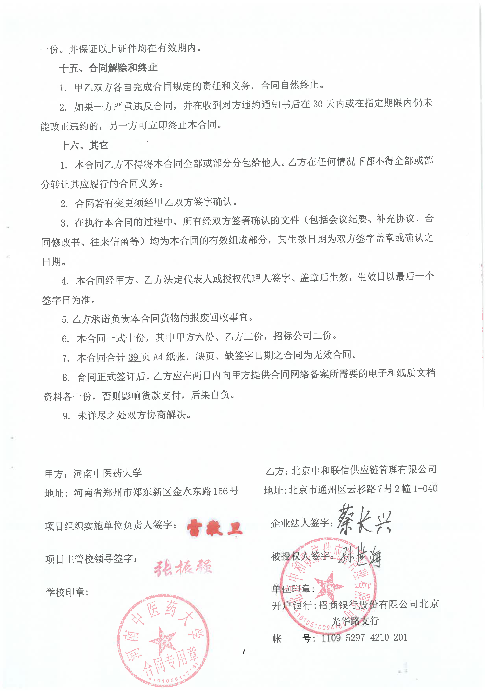



附件1：
中标通知书（扫描）
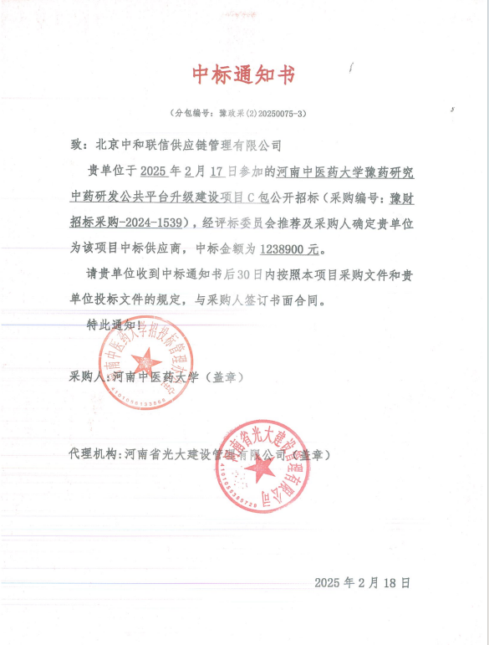

附件2
投标货物分项报价一览表
序号 | 货物名称 | 型号规格 | 制造商 | 产  地 | 单  位 | 数量 | 单价（RMB） | 小计（RMB） | 运输及  保险费 | 技术  服务费 | 税费 | 交货日期 | 交货地（港） | 备  注
1 | 高效液相色谱仪（配备紫外检测器、蒸发光检测器） | 1260 Infinity III | 安捷伦科技（中国）有限公司 | 中国 | 套 | 1 | 639600 | 639600 | 已含 | 已含 | 已含 | 合同签订后  30日内 | 郑东新区河南中医药大学 | 无
2 | 高效液相色谱仪 | 1260 Infinity III | 安捷伦科技（中国）有限公司 | 中国 | 套 | 1 | 599300 | 599300 | 已含 | 已含 | 已含 | 合同签订后  30日内 | 郑东新区河南中医药大学 | 无
… | 备品备件  及其他 | 配件  消耗品  维护工具盒： |  | 含总价中
 | 合计 |  |  |  |  | 2 |  | 1238900
人民币总价 |  | 壹佰贰拾叁万捌仟玖佰元整（￥：1,238,900.00）
备注 |  | 另附制造商：配置清单

甲方货物负责人签字：

附件3：制造商：货物配置清单
设备名称 | 序号 | 名称 | 数量
高效液相色谱仪（配备紫外检测器、蒸发光检测器） | 1 | 四元梯度输液泵（包含自动柱塞清洗，主动阀） | 1
高效液相色谱仪（配备紫外检测器、蒸发光检测器） | 2 | 四元泵工具包 | 1
高效液相色谱仪（配备紫外检测器、蒸发光检测器） | 3 | 分析兼半制备型自动进样器 | 1
高效液相色谱仪（配备紫外检测器、蒸发光检测器） | 4 | 高容量制冷制热柱温箱 | 1
高效液相色谱仪（配备紫外检测器、蒸发光检测器） | 5 | 二极管阵列检测器 | 1
高效液相色谱仪（配备紫外检测器、蒸发光检测器） | 6 | 蒸发光散射检测器 | 1
高效液相色谱仪（配备紫外检测器、蒸发光检测器） | 7 | 馏分收集器 | 1
高效液相色谱仪（配备紫外检测器、蒸发光检测器） | 8 | 分流管路组件 | 1
高效液相色谱仪（配备紫外检测器、蒸发光检测器） | 9 | 2ml样品瓶包含瓶盖和瓶垫 | 100个
高效液相色谱仪（配备紫外检测器、蒸发光检测器） | 10 | 馏分收集试管 16×48mm | 100个
高效液相色谱仪（配备紫外检测器、蒸发光检测器） | 11 | C18制备柱 9.4×250mm，5um | 1根
高效液相色谱仪（配备紫外检测器、蒸发光检测器） | 12 | C18分析柱 3.1×50mm，2.7um | 1根
高效液相色谱仪（配备紫外检测器、蒸发光检测器） | 13 | C18分析柱4.6×250mm，5um | 1根
高效液相色谱仪（配备紫外检测器、蒸发光检测器） | 14 | 柱塞杆密封垫 | 2个
高效液相色谱仪（配备紫外检测器、蒸发光检测器） | 15 | 过滤白头 | 10个
高效液相色谱仪（配备紫外检测器、蒸发光检测器） | 16 | 色谱工作站 | 1套
高效液相色谱仪（配备紫外检测器、蒸发光检测器） | 17 | 配套电脑 | 1台
高效液相色谱仪 | 1 | 四元梯度输液泵（包含自动柱塞清洗，主动阀） | 1
高效液相色谱仪 | 2 | 四元泵工具包 | 1
高效液相色谱仪 | 3 | 分析兼半制备型自动进样器 | 1
高效液相色谱仪 | 4 | 高容量制冷制热柱温箱 | 1
高效液相色谱仪 | 5 | 二极管阵列检测器 | 1
高效液相色谱仪 | 6 | 蒸发光散射检测器 | 1
高效液相色谱仪 | 7 | 紫外检测器 | 1
高效液相色谱仪 | 8 | 2ml样品瓶包含瓶盖和瓶垫 | 100个
高效液相色谱仪 | 9 | C18分析柱 3.1×50mm，2.7um | 1根
高效液相色谱仪 | 10 | C18分析柱4.6×250mm，5um | 1根
高效液相色谱仪 | 11 | 手拧接头 | 10个
高效液相色谱仪 | 12 | PEEK备用毛细管管线 | 1.5米
高效液相色谱仪 | 13 | 色谱工作站 | 1套
高效液相色谱仪 | 14 | 配套电脑 | 1台
高效液相色谱仪 | 15 | 配套打印机 | 1台

甲方货物负责人签字：

附件4： 货物技术参数及配置表
序号 | 货物或配置名称 | 图片 | 型号规格 | 规格参数 | 数量 | 制造厂(商) | 原产地  (国) | 甲方货物负责人签字确认
1 | 高效液相色谱仪（配备紫外检测器、蒸发光检测器） | 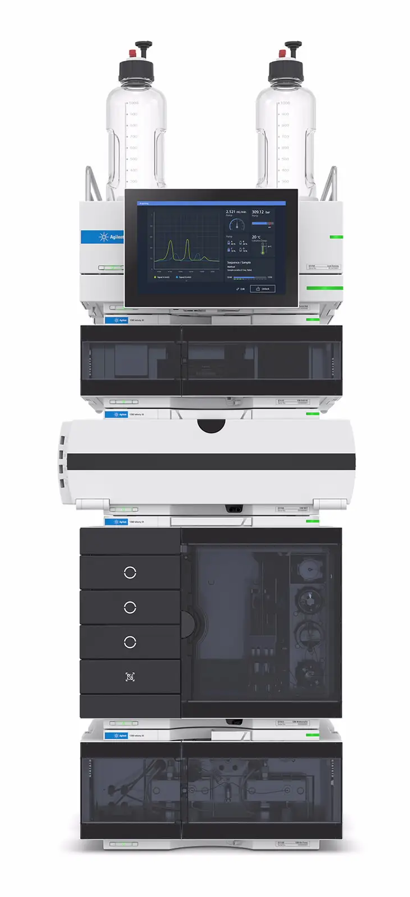 | 1260 Infinity III |  | 1套 | 安捷伦科技（中国）有限公司 | 中国
  参数条款号 | 技术参数描述
  一、 | 设备功能
  / | 主要用于天然植物、药物，化学样品等复杂样品的纯化和分析。
  二、 | 配置要求
  1. | 四元梯度输液泵（包含自动柱塞清洗，主动阀） 数量 1；
  2. | 四元泵工具包 数量 1；
  3. | 分析兼半制备型自动进样器 数量 1；
  4. | 高容量制冷制热柱温箱 数量 1；
  5. | 二极管阵列检测器 数量 1；
  6. | 蒸发光散射检测器 数量1；
  7. | 馏分收集器 数量 1；
  8. | 分流管路组件 数量1；
  9. | 2ml样品瓶包含瓶盖和瓶垫 数量100个；
  10. | 馏分收集试管 16×48mm 数量100个；
  11. | C18制备柱 9.4×250mm，5um 数量 1根；
  12. | C18分析柱 3.1×50mm，2.7um 数量 1根；
  13． | C18分析柱4.6×250mm，5um 数量1根；
  14. | 柱塞杆密封垫 数量 2个；
  15. | 过滤白头 数量 10个；
  16. | 色谱工作站 数量1套；
  17. | 配套电脑 数量1台
  三、 | 性能参数
  1、 | 四元梯度输液泵
  *1.1 | 串联式双柱塞往复泵，自动连续可变冲程设计（20-100uL），可在软件里直接调节，通过齿轮和滚珠螺杆传输电力，浮动柱塞。主动电磁阀控制，自主溶剂压缩因子设置，主动阀设计。保证在不同流速及不同流动相组成下的最佳流速稳定性。配备自动柱塞清洗装置，有效防止高盐浓度流动相对柱塞的磨损，实时维护泵的使用性能。（已提供软件截图证明文件）。
  1.2 | 流速范围：0.001～10.000mL/min，以0.001递增
  1.3 | 流速精度：＜0.07%RSD
  1.4 | 流速准确度：±1%
  1.5 | 最大耐受压力：600bar
  *1.6 | 随机身配备工业级触屏，进行交互式操作（已提供实物图片）
  1.6.1 | 进行启动和关闭任务的自动化、编程和定时调度，可设定50个任务程序且可根据分析项目名称命名（非method 1, method 2命名），每个任务程序中包含3项不同工作，如：purge, 预冲洗，平衡，后冲洗等（已提供触屏界面截图证明）
  1.6.2 | 可自动冲洗多个流路，并可智能地根据压力波动判定仪器Purge和色谱柱平衡终（已提供触屏界面截图证明）
  1.6.3 | 可提供5个不同的用户角色登录，并具备不同操作权限（已提供触屏界面截图证明）
  1.6.4 | 触屏操作系统支持中文（已提供触屏界面截图证明）
  1.6.5 | 面板操作不会干扰样品分析过程
  1.7 | 真空脱气机：四通路在线真空膜过滤技术，内置真空泵，保证及时高效的脱气操作
  2、 | 自动进样器
  2.1 | 自动进样器采用高压、阀进样技术，进样速度快，且进样系统中残留小
  2.2 | 可进行编程进样，用于进行柱前衍生，柱前样品自动稀释，自动混合等复杂进样方式。此外，用户可根据样品的粘度，调节取样及进样速度。
  2.3 | 自动进样器均采用深色避光盖板，便于光敏感样品的长时间放置；同时进样器内安装有照明装置，便于用户操作。
  *2.4 | 进样范围：0.1~1500uL，增量为0.1uL。
  2.5 | 进样精密度：< 0.25% RSD
  2.6 | 样品容量：可放置132个2mL样品瓶
  2.7 | 样品残留：<0.004%
  2.8 | 最高操作压力：600bar
  3、 | 高容量制冷制热柱温箱
  3.1 | 控温范围：4℃- 85℃
  3.2 | 最大柱容量：可容纳30cm色谱柱4根。
  4、 | 二极管阵列检测器
  4.1 | 检测器类型：1024单元光电二极管阵列
  4.2 | 光源：氘灯和钨灯
  4.3 | 数据采集频率：120Hz
  *4.4 | 波长范围：190-950nm，已提供官方网站链接及截图证明；
  4.5 | 噪音：≤± 0.7×10⁻⁵ AU，在 254 和750 nm 条件下
  4.6 | 漂移：≤ 0.9×10⁻³ AU/h，在 254 nm 条件下
  4.7 | 波长准确度：± 1 nm
  4.8 | 狭缝宽度：1、2、4、8、16 nm 可编程狭缝
  4.9 | 二极管宽度：≤1 nm
  5. | 蒸发光散射检测器
  5.1 | 光源：LED 480 nm，1类LED产品
  5.2 | 检测器：PMT，含数字信号处理功能
  5.3 | 雾化器：关闭，25 ~ 90 ℃
  5.4 | 蒸发器：关闭，25 ~ 120 ℃
  5.5 | 操作压力：60 ~ 100 psi（4 ~ 6.7 bar）
  5.6 | 洗脱液流量范围：0.2 ~ 5.0 mL/min
  5.7 | 气体流量范围：0.9 ~ 3.25 SLM（可控的气体关闭）
  5.8 | 短期噪音：≤0.2mV
  6 | 馏分收集器
  6.1 | 标配专利延迟传感器，自动测算峰检测与收集之间的时间差，准确开启收集阀门，满足对微量组分的收集。
  6.2 | 馏分收集的触发模式：8种收集模式，  基于色谱峰  基于色谱峰，收集时间片段；  基于色谱峰，收集体积片段；  基于色谱峰，使用时间片段回收；  基于色谱峰，使用体积片段回收；  基于时间，收集一定数量的馏分；  基于时间，收集时间片段；  基于时间，收集体积片段；  手动收集
  6.3 | 馏分收集模式：不连续收集，适合所有收集容器，在两个收集容器之间，液流被导向废液
  6.4 | 最大系统流速：10 mL/min
  *6.5 | 延迟体积：50ul
  6.6 | 容器：40位试管托盘，30*100mm, 50ml;圆底玻璃瓶，30*48mm，100个
  6.7 | 延迟校正感应器：单波长吸收检测器在654 nm处工作，由LED和光二极管组成
  6.8 | 切换阀：内部体积小（15ul）的3／2切换阀，切换时间<100 ms， 最大操作压力是6 bar.
  6.9 | 安全性能：漏液报警，强制排风，故障检测并提示
  7 | 软件以及工作站
  7.1 | 真正意义上的四级仪器控制软件;
  7.2 | 参数输入：仪器控制参数，数据采集及数据处理参数的设定；
  7.3 | 报告：内置多种报告格式，可自动生成系统适应性报告、峰纯度报告、光谱检索报告等；用户也可编辑个性化的报告模板；
  7.4 | 诊断：自动诊断仪器各个组件的多种性能，内置多种常见的液相分析出错原因分析；
  7.5 | 早期维护预警（EMF）：提供消耗元件累计使用情况，以便及时进行系统预防性维护；
  7.6 | 电脑：I7以上CUP，16G内存，1T硬盘，显示器23.8寸，windows10专业正版软件。
  四、 | 售后服务
  1 | 仪器在调试通过后提供一年保修服务，在保修期内，所有服务及配件全部免费（消耗品除外）；
  2 | 安捷伦科技公司在现场免费进行安装调试该系统，确保仪器技术指标验收合格；并负责在现场或培训基地培训买方的技术人员、操作和维护人员；
  3 | 安捷伦科技公司在北京、上海、广州、成都、苏州等地提供培训中心, 免费培训用户的操作技术人员(壹人次/四天/壹台) ；
  4 | 安捷伦科技公司全国免费800服务热线8008203278，手机拨打4008203278，每周7天×24小时在线服务，指导操作，诊断排除故障。
  *5 | 安捷伦科技公司维修工程师响应迅速，常驻河南省的售后服务工程师12名，已提供联系人姓名电话；
2 | 高效液相色谱仪 |  | 1260 Infinity III |  | 1套 | 安捷伦科技（中国）有限公司 | 中国
  一、 | 设备功能
  二、 | 配置要求
  1. | 四元梯度输液泵（包含自动柱塞清洗，主动阀） 数量 1；
  2. | 四元泵工具包 数量 1；
  3. | 分析兼半制备型自动进样器 数量 1；
  4. | 高容量制冷制热柱温箱 数量 1；
  5. | 二极管阵列检测器 数量 1；
  6. | 蒸发光散射检测器 数量1；
  7. | 紫外检测器 数量1；
  8. | 2ml样品瓶包含瓶盖和瓶垫 数量100个；
  9. | C18分析柱 3.1×50mm，2.7um 数量 1根；
  10． | C18分析柱4.6×250mm，5um 数量1根；
  12. | 手拧接头 数量 10个；
  13. | PEEK备用毛细管管线 数量1.5米；
  14. | 色谱工作站 数量1套；
  15. | 配套电脑 数量1台
  三、 | 性能参数
  1、 | 四元梯度输液泵
  *1.1 | 串联式双柱塞往复泵，自动连续可变冲程设计（20-100uL），可在软件里直接调节，通过齿轮和滚珠螺杆传输电力，浮动柱塞。主动电磁阀控制，自主溶剂压缩因子设置，主动阀设计。保证在不同流速及不同流动相组成下的最佳流速稳定性。配备自动柱塞清洗装置，有效防止高盐浓度流动相对柱塞的磨损，实时维护泵的使用性能。（已提供软件截图证明文件）。
  1.2 | 流速范围：0.001～10.000mL/min，以0.001递增
  1.3 | 流速精度：＜0.07%RSD
  1.4 | 流速准确度：±1%
  1.5 | 最大耐受压力：600bar
  1.6 | 真空脱气机：四通路在线真空膜过滤技术，内置真空泵，保证及时高效的脱气操作
  2、 | 自动进样器
  2.1 | 自动进样器采用高压、阀进样技术，进样速度快，且进样系统中残留小
  2.2 | 可进行编程进样，用于进行柱前衍生，柱前样品自动稀释，自动混合等复杂进样方式。此外，用户可根据样品的粘度，调节取样及进样速度。
  2.3 | 自动进样器均采用深色避光盖板，便于光敏感样品的长时间放置；同时进样器内安装有照明装置，便于用户操作。
  2.4 | 进样范围：0.1~1500uL，增量为0.1uL。
  2.5 | 样品容量：可放置132个2mL样品瓶
  2.6 | 最高操作压力：600bar
  3、 | 高容量制冷制热柱温箱
  3.1 | 控温范围：4℃- 85℃
  3.2 | 最大柱容量：可容纳30cm色谱柱4根。
  4、 | 二极管阵列检测器
  *4.1 | 检测器类型：1024单元光电二极管阵列
  4.2 | 光源：氘灯和钨灯
  4.3 | 数据采集频率：120Hz
  *4.4 | 波长范围：190-950nm，已提供官方网站链接及截图证明；
  4.5 | 噪音：≤± 0.7×10-5 AU，在 254 和750 nm 条件下
  4.6 | 漂移：≤ 0.9×10-3 AU/h，在 254 nm 条件下
  4.7 | 波长准确度：± 1 nm
  4.8 | 狭缝宽度：1、2、4、8、16 nm 可编程狭缝
  4.9 | 二极管宽度：≤1 nm
  4.10 | 电子温度控制（ETC）光路系统，可以补偿环境条件的变化，降低基线漂移，提高灵敏度，改善恶劣条件下的结果重现性。
  4.11 | 射频标识RFID技术可对流通池和紫外灯状况（光程、体积、产品编号、序列号、已通过测试、使用情况）进行电子记录。
  5. | 蒸发光散射检测器
  5.1 | 光源：LED 480 nm，1类LED产品
  5.2 | 检测器：PMT，含数字信号处理功能
  5.3 | 雾化器：关闭，25 ~ 90 ℃
  5.4 | 蒸发器：关闭，25 ~ 120 ℃
  5.5 | 操作压力：60 ~ 100 psi（4 ~ 6.7 bar）
  5.6 | 洗脱液流量范围：0.2 ~ 5.0 mL/min
  5.7 | 气体流量范围：0.9 ~ 3.25 SLM（可控的气体关闭）
  5.8 | 短期噪音：≤0.2mV
  6. | 紫外可见光检测器
  6.1 | 单一光源：氘灯
  6.2 | 波长范围：190-700nm
  6.3 | 波长重复性：≤±0.1nm
  6.4 | 波长准确性：≤±1.0nm
  6.5 | 检测通道：2个
  6.6 | 漂移：1.0×10-4 AU
  6.7 | 噪音：5×10-6AU/h
  6.8 | 光谱带宽：≤5nm
  6.9 | 耐受超高压液相压力及检测精度
  6.10 | 通讯方式：网络通讯
  7 | 软件以及工作站
  7.1 | 真正意义上的四级仪器控制软件;
  7.2 | 参数输入：仪器控制参数，数据采集及数据处理参数的设定；
  7.3 | 报告：内置多种报告格式，可自动生成系统适应性报告、峰纯度报告、光谱检索报告等；用户也可编辑个性化的报告模板；
  7.4 | 诊断：自动诊断仪器各个组件的多种性能，内置多种常见的液相分析出错原因分析；
  7.5 | 早期维护预警（EMF）：提供消耗元件累计使用情况，以便及时进行系统预防性维护；
  7.6 | 电脑：I7以上CUP，16G内存，1T硬盘，显示器23.8寸，windows10专业正版软件。
  7.7. | 打印机一台
  四、 | 售后服务
  1 | 仪器在调试通过后提供一年保修服务，在保修期内，所有服务及配件全部免费（消耗品除外）；
  2 | 安捷伦科技公司在现场免费进行安装调试该系统，确保仪器技术指标验收合格；并负责在现场或培训基地培训买方的技术人员、操作和维护人员；
  3 | 安捷伦科技公司在北京、上海、广州、成都、苏州等地提供培训中心, 免费培训用户的操作技术人员(壹人次/四天/壹台)；
  4 | 安捷伦科技公司全国免费800服务热线8008203278，手机拨打4008203278，每周7天×24小时在线服务，指导操作，诊断排除故障；
  5 | 安捷伦科技公司维修工程师响应迅速，常驻河南省的售后服务工程师超过12名，已提供联系人姓名电话；

甲方货物负责人签字：
附件5：
供货商：北京中和联信供应链管理有限公司质量保障及服务表
致：河南中医药大学：
根据贵方招标编号为豫财招标采购-2024-1539的货物（具体货物见附件3），我公司对该项目售后产品做出如下质保及售后服务承诺：
序号 | 质量保障措施及服务内容 | 承诺 | 备注
1 | 整机保修 | 免费质保一年 | 无
2 | 随机标准配件 | 免费质保一年 | 无
3 | 加购选配件 | 免费质保一年 | 无
4 | 随机资料、光盘介质、软盘介质、连接线、指示灯、电源线、随机工具等。 | 随机配置见随机装箱清单 | 无
5 | 运输方式 | 免费送货上门 | 无
6 | 交货时间 | 年 月 日前交货完毕 | 无
7 | 安装、调试服务 | 免费安装调试 | 无
8 | 整机免费换货期限 | 3个月 | 无
9 | 免费上门服务期 | 终身。提供随叫随到上门服务，全天候24小时响应（包括节假日如春节、国庆节、五一节等）， | 无
10 | 质保期内产品故障服务响应时限 | 2个小时内响应 | 无
11 | 服务时间 | 24小时（包括节假日如春节、国庆节、五一节等） | 无
12 | 上门时间 | 2小时内响应及时上门 | 无
13 | 故障修复时限 | 8个小时内修复 | 无
14 | 备品配件供应响应时限 | 1个工作日内 | 无
15 | 保质期满后的保修服务费用 | 详见开标一览表 | 无
16 | 免费技术支持 | 终身 | 无
17 | 客户操作人员技术培训 | 免费技术培训至少2名操作人员，操作和简单故障处理。 | 无
18 | 郑州维修部地址 | 河南省郑州市花园路66号大河锦江酒店 | 无
19 | 联系人 | 孙世海 | 无
20 | 联系电话 | 15732082540 | 无
21 | 维修服务热线 | 15732082540 | 无
22 | 其他承诺 | 无 | 无
承诺公司签字（盖章）：北京中和联信供应链管理有限公司
附件6：
豫财招标采购-2024-1539包C号合同（或科研仪器）安装培训计划表

序号 | 项目 | 具体内容
一 | 培训所要达到的目标 | 保证每个参加培训人员都能熟练操作上述设备，投入科研生产活动。
二 | 培训内容 | 4.1安装过程培训  仪器安装过程中，我方技术人员和仪器制造商工程师，在现场对用户进行预技术交流，提出注意事项与解决方案，以便相关人员今后对设备进行维护和管理，内容如下：  - 仪器（设备）基本原理、构造等（达到熟练程度）；  - 仪器（设备）操作使用（达到熟练程度）；  - 仪器（设备）的基本运行和日常维护事项（达到熟练程度）；  - 仪器（设备）的软件操作（达到熟练程度）；  4.2现场集中培训  按照培训计划，分别以集中授课，现场讲解，实践演练的方式，利用教材、视频资料对设备使用人员进行系统培训，保证设备操作人员能够掌握设备的操作包括各种参数设置、条件设定。  培训内容：  - 提供针对设备的技术资料，先对用户进行基础理论知识的技术授课，同时，结合授课共性的方向，进行技术延展性交流。  - 讲授仪器的基本原理、构造、电路结构等知识；  - 讲授仪器实际解决困难的方法及注意事项；  - 上机操作，了解仪器的基本运行和日常维护事项；  - 达到熟练操作设备的目的，能够独立构建实际问题的解决方法。  培训流程：为了满足客户的培训需求，我公司（制造商）将安排工程师，按照以下流程完成培训：  - 设备基础培训；  - 工艺流程培训 ；  - 自控操作培训；  - 安全培训；  - 常见故障问题培训；  - 用户签收。  4.3跟踪、回访培训  我公司及制造商提供日常巡防，解答使用人员遇到的问题，同时进行使用情况总结，然后针对使用过程中发现的重点问题和环节可再进行集中强化培训。  4.4制造商培训中心培训  提供制造商培训中心：免费培训用户的操作技术人员(壹人次/四天/壹台)。
三 | 培训标准 | 培训人员能够独立操作设备，简单了解设备基本组成，应急处理设备简单故障
四 | 培训时间 | 2-3天
五 | 培训人数 | 2人
六 | 培训费用 | 包含在合同总价中，无需额外支付费用
七 | 培训地点 | 用户装机现场、仪器厂商培训中心
八 | 其他优惠政策 | 无

承诺公司签字（盖章）： 北京中和联信供应链管理有限公司
联系人：孙世海
联系电话：15732082540
维修服务热线：15732082540

附件7： 制造商售后其它服务承诺
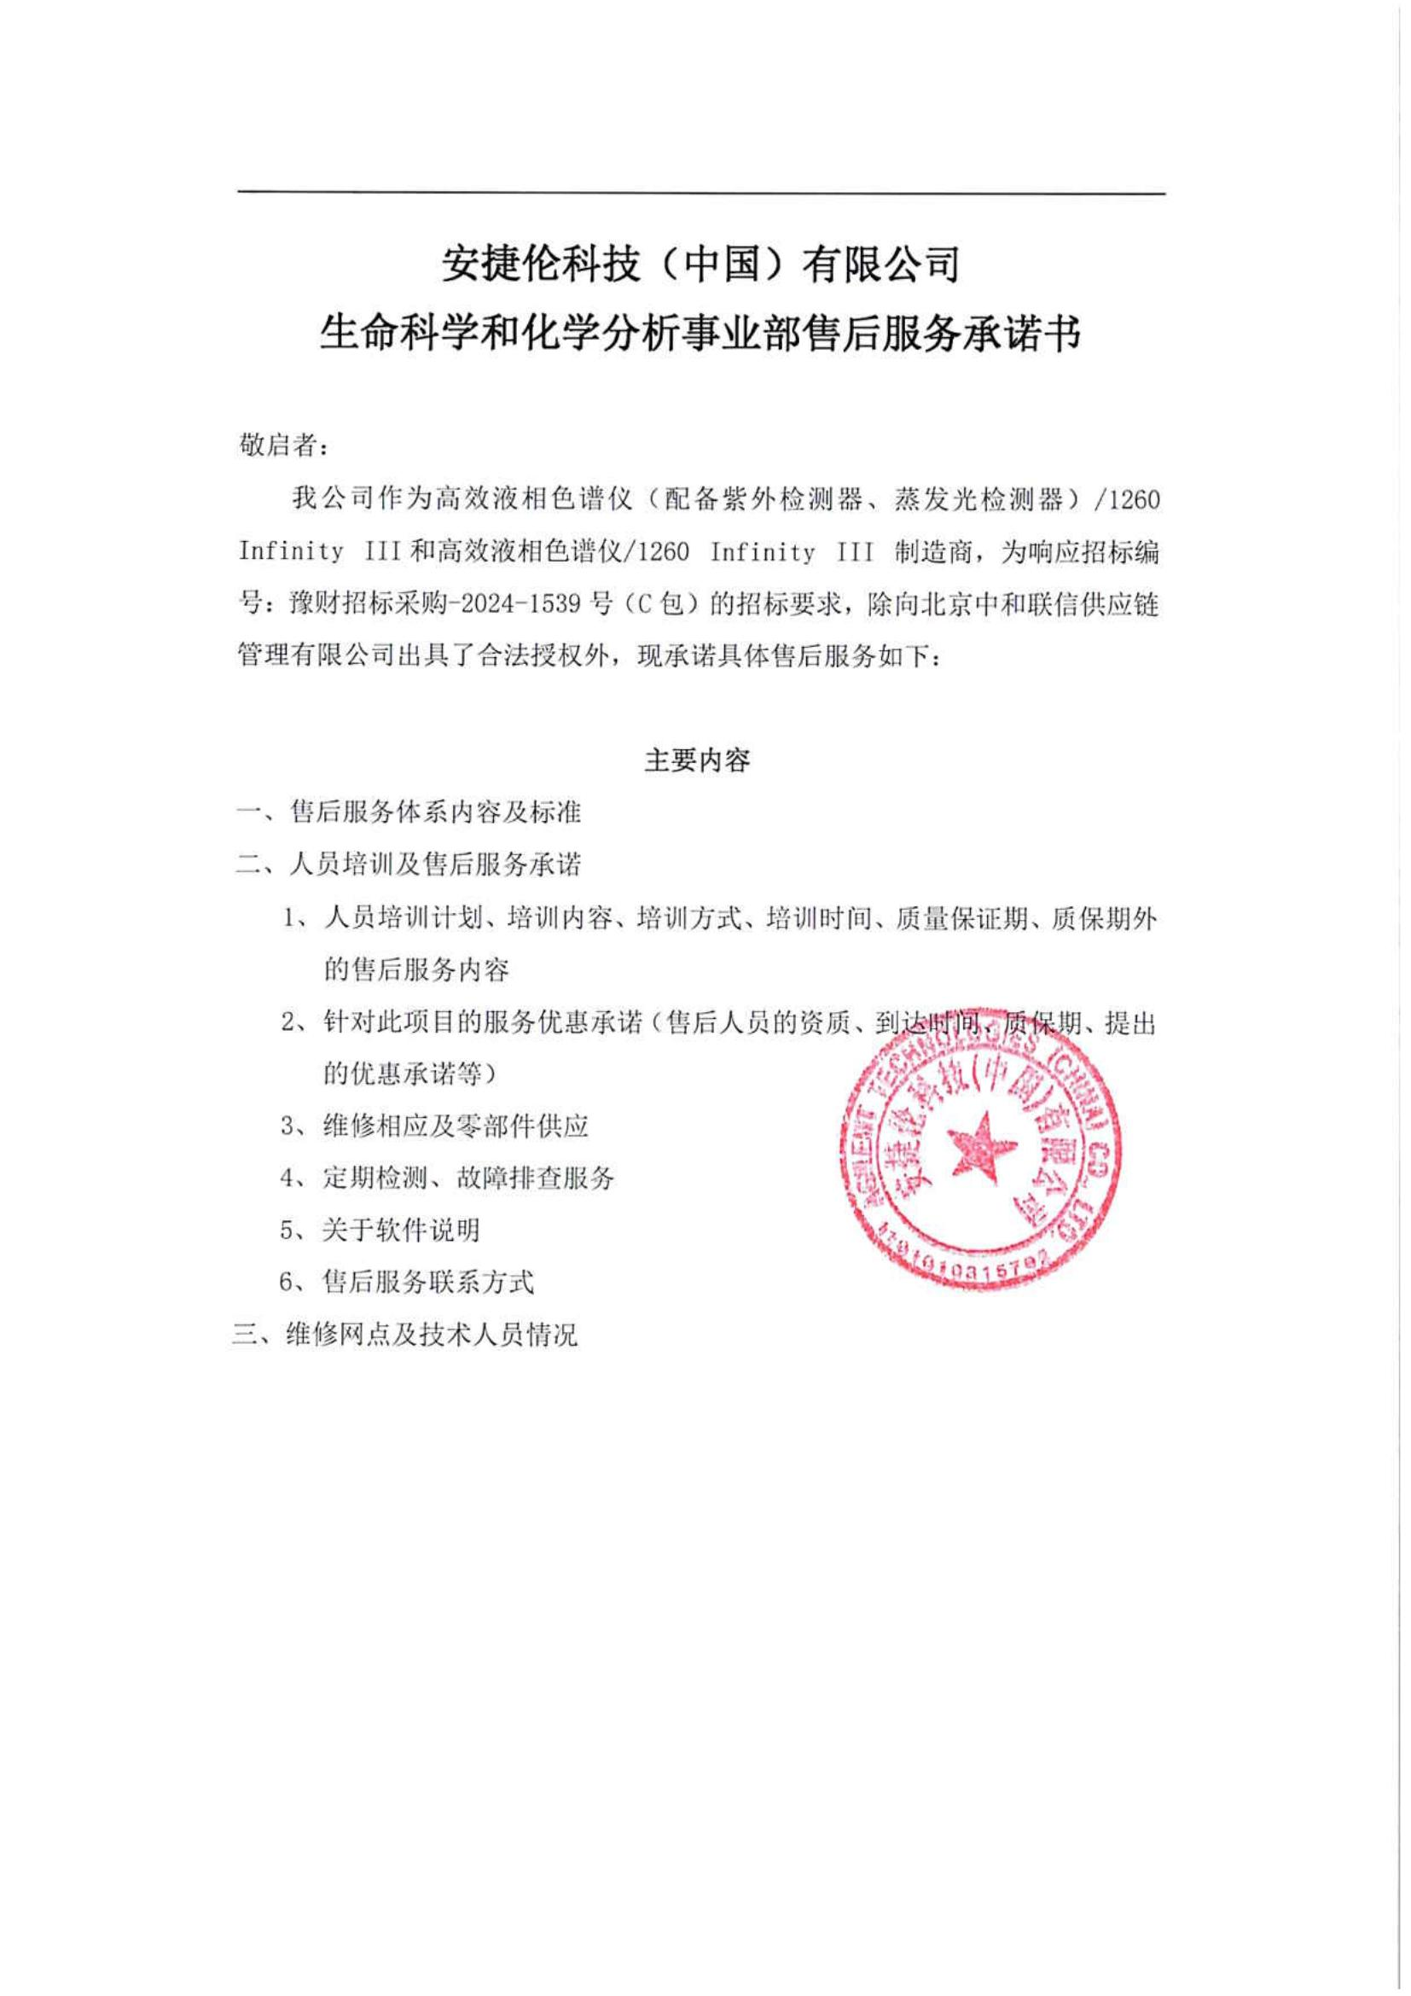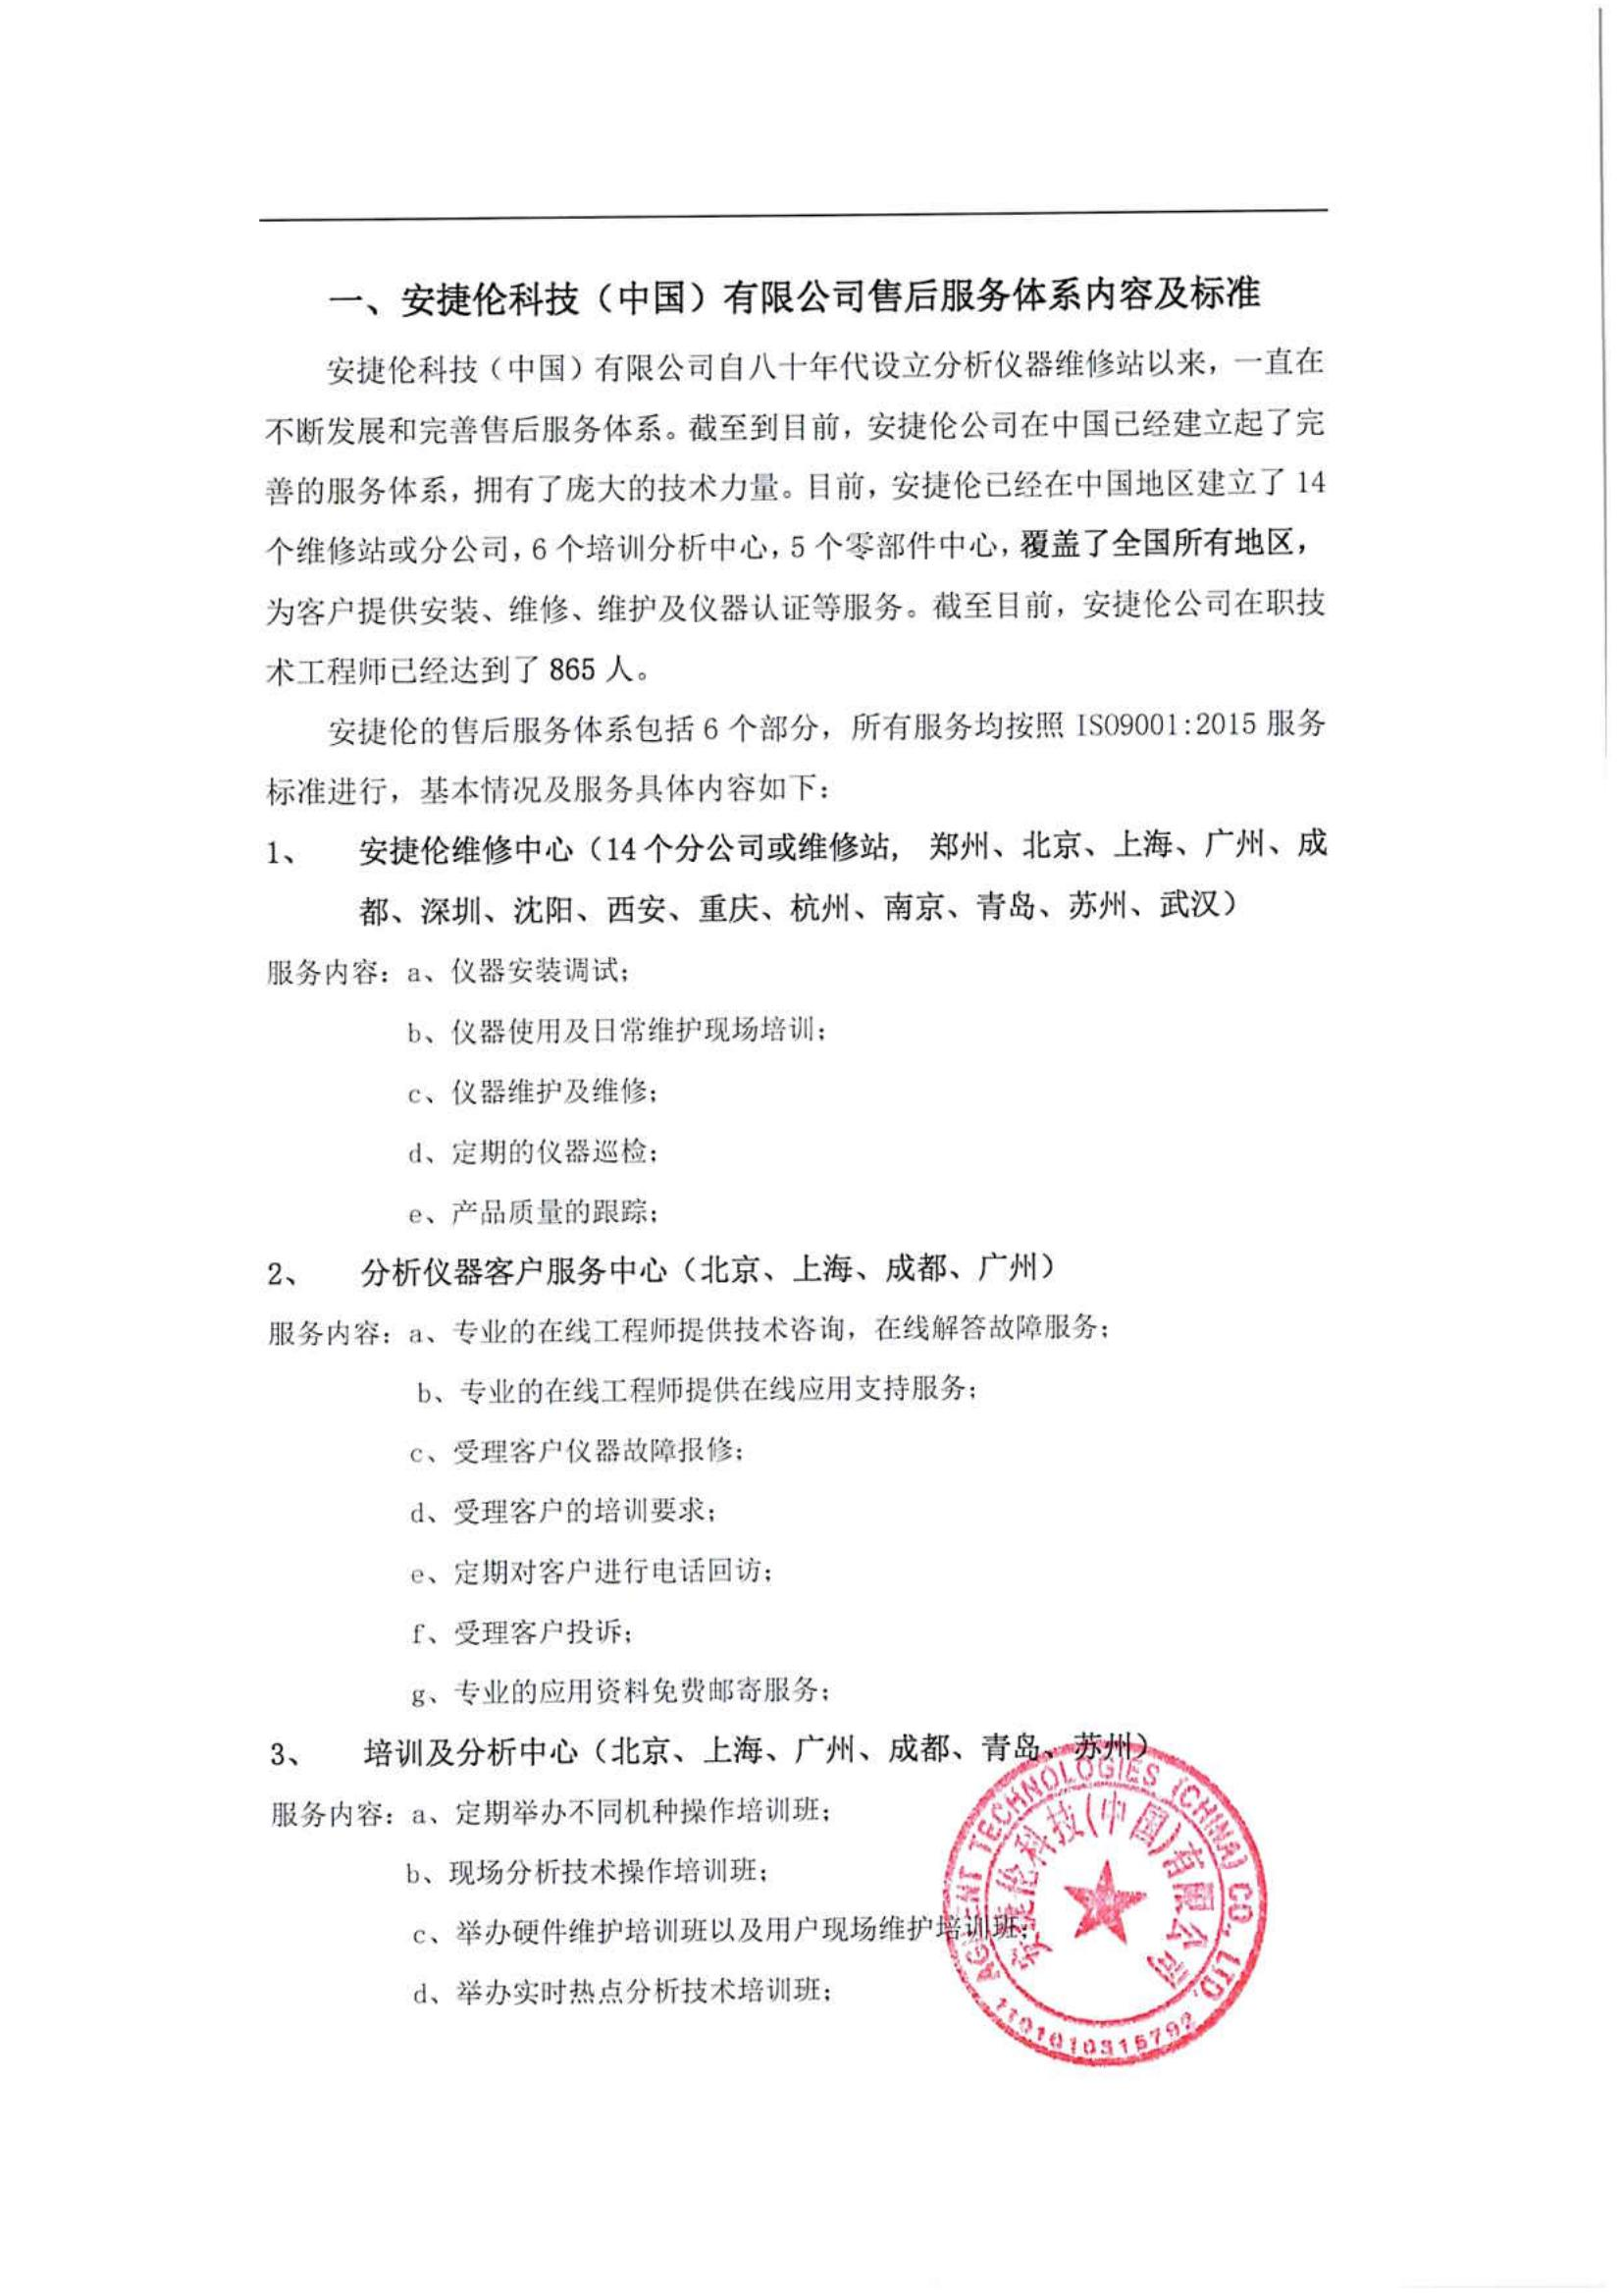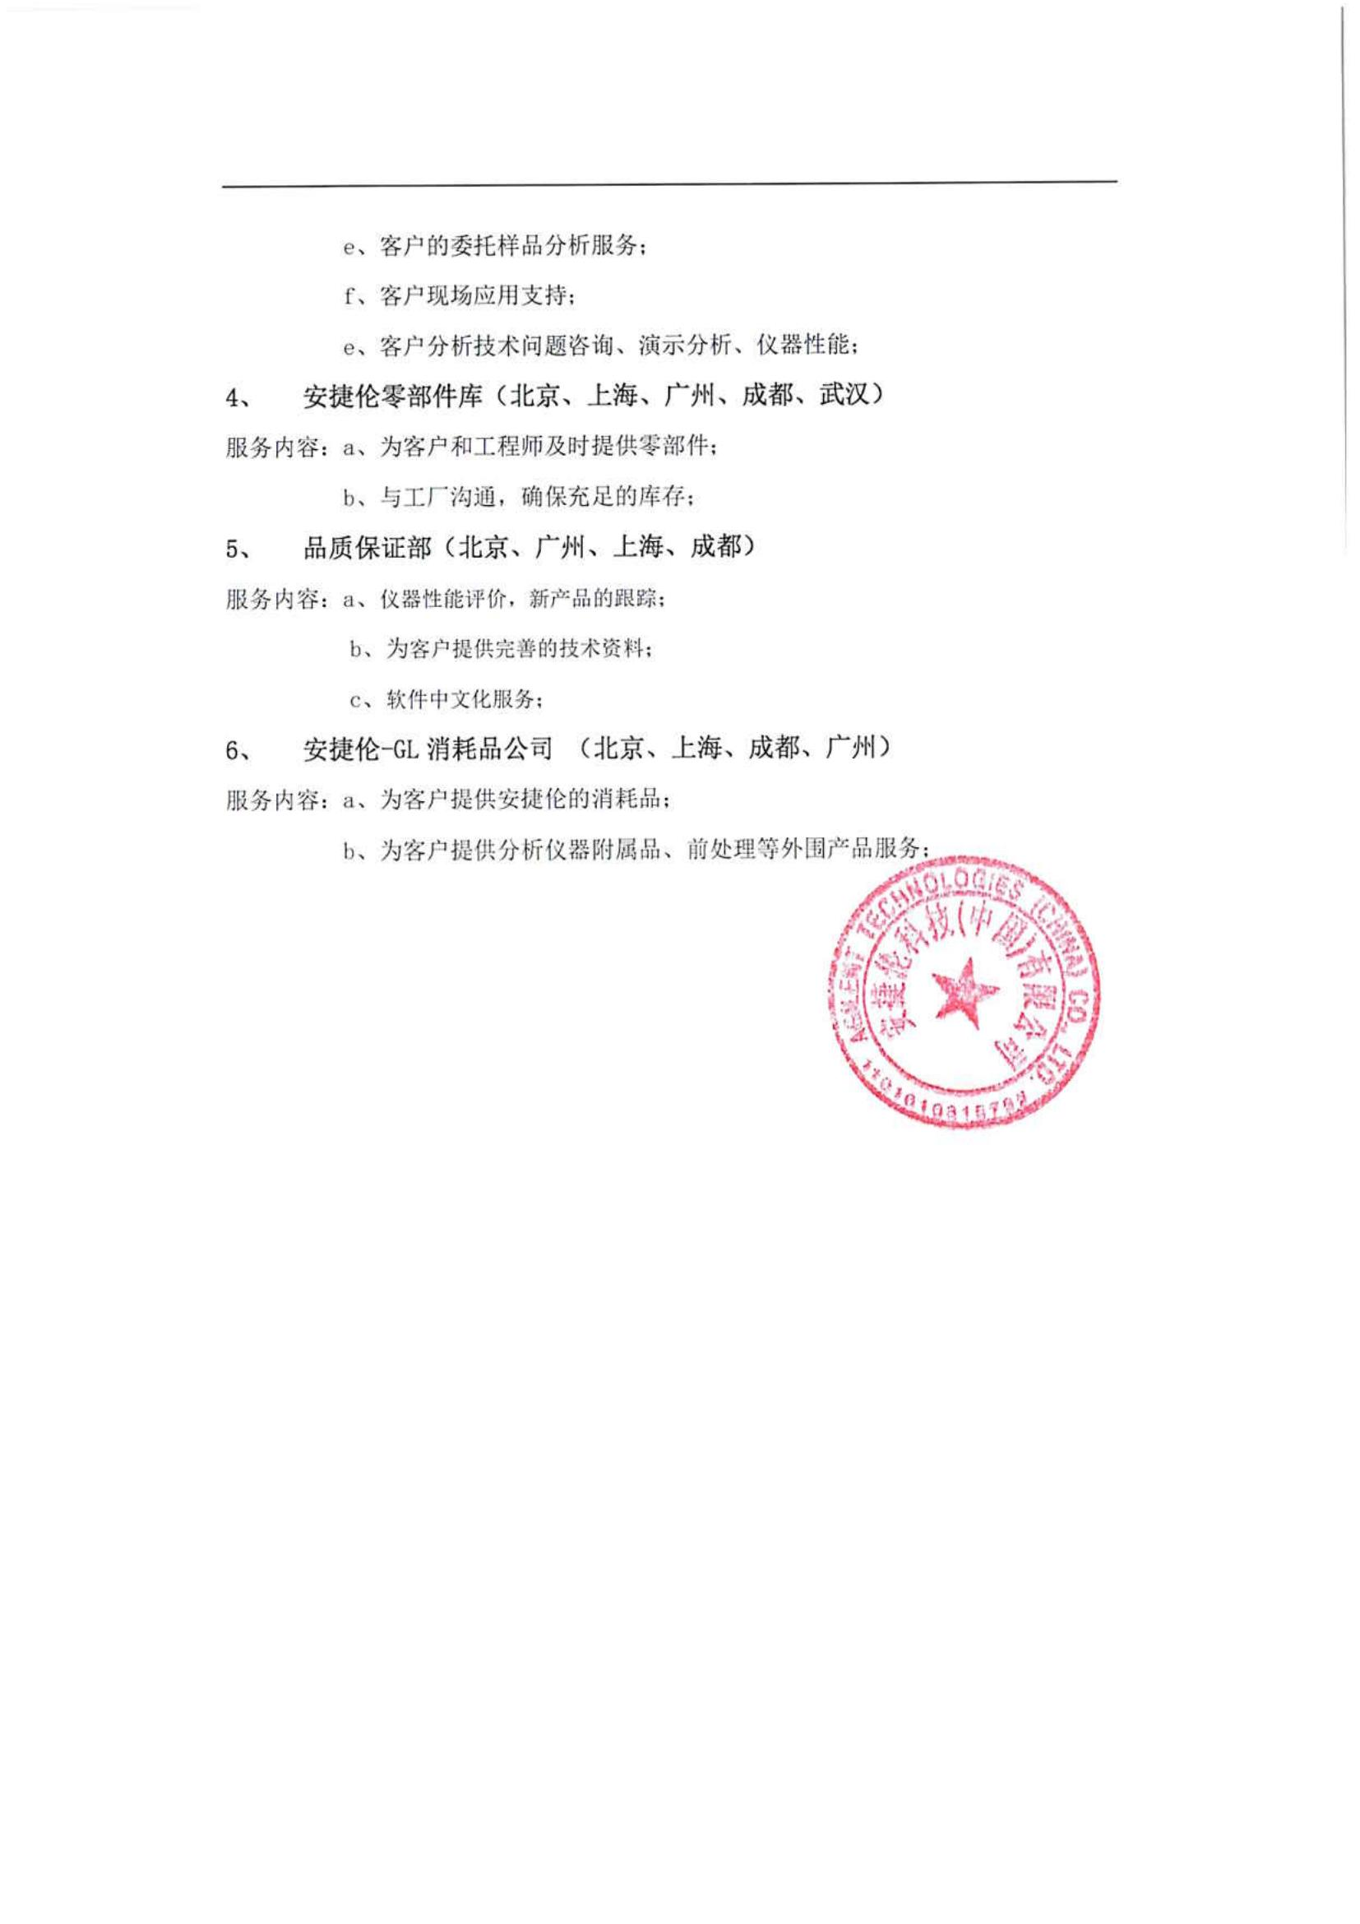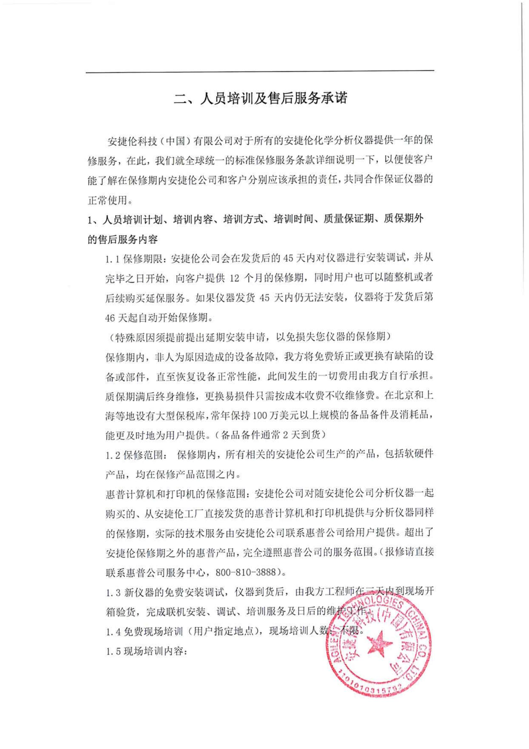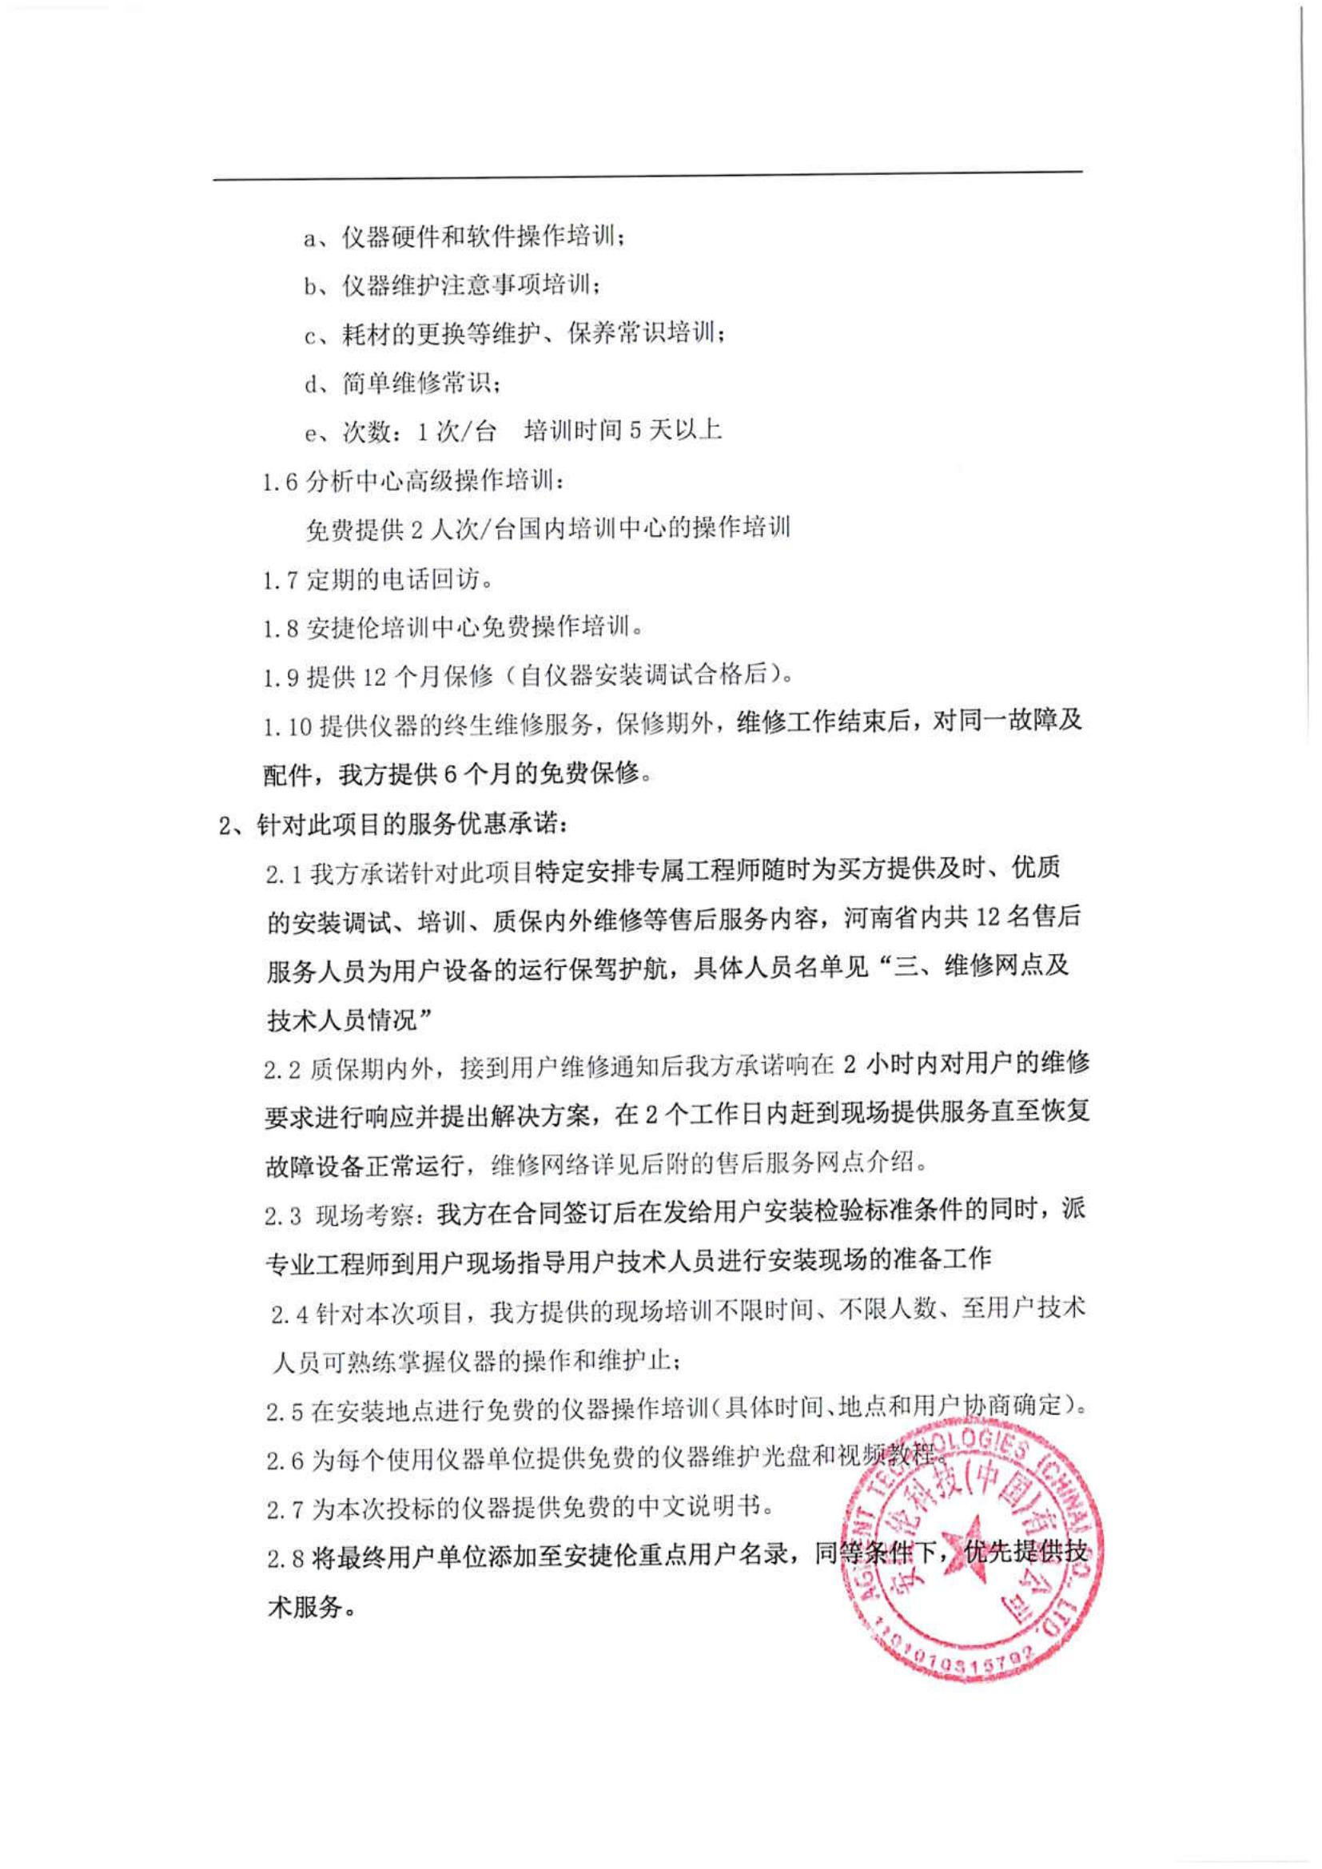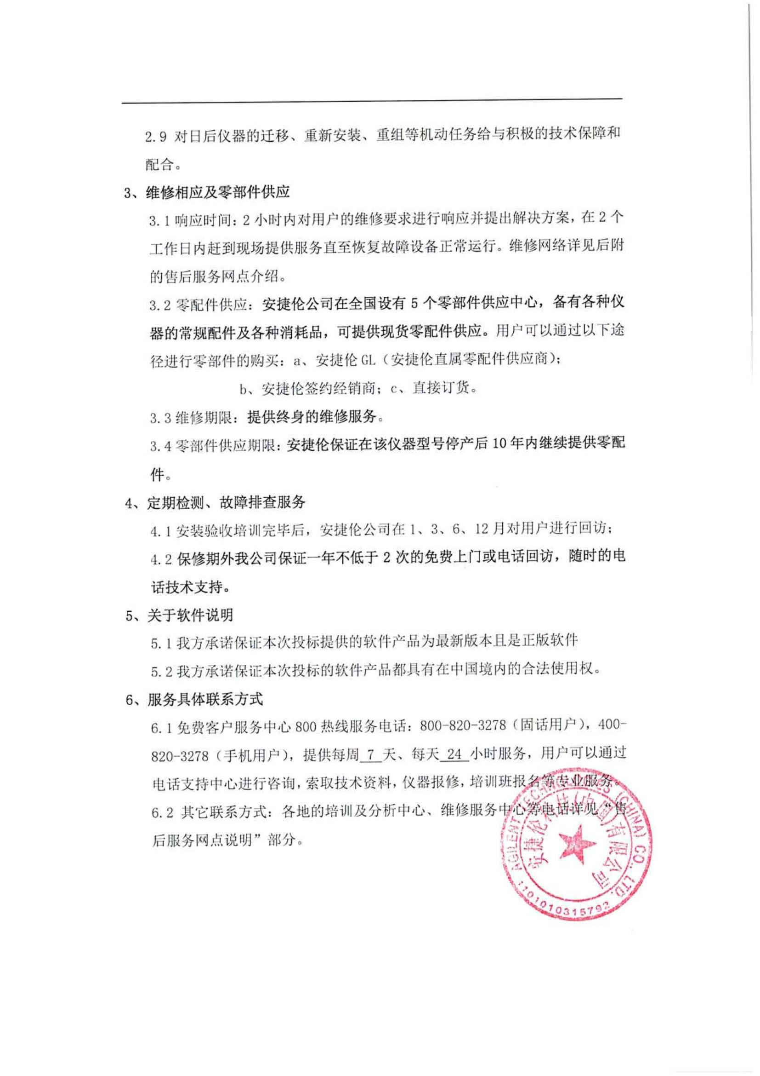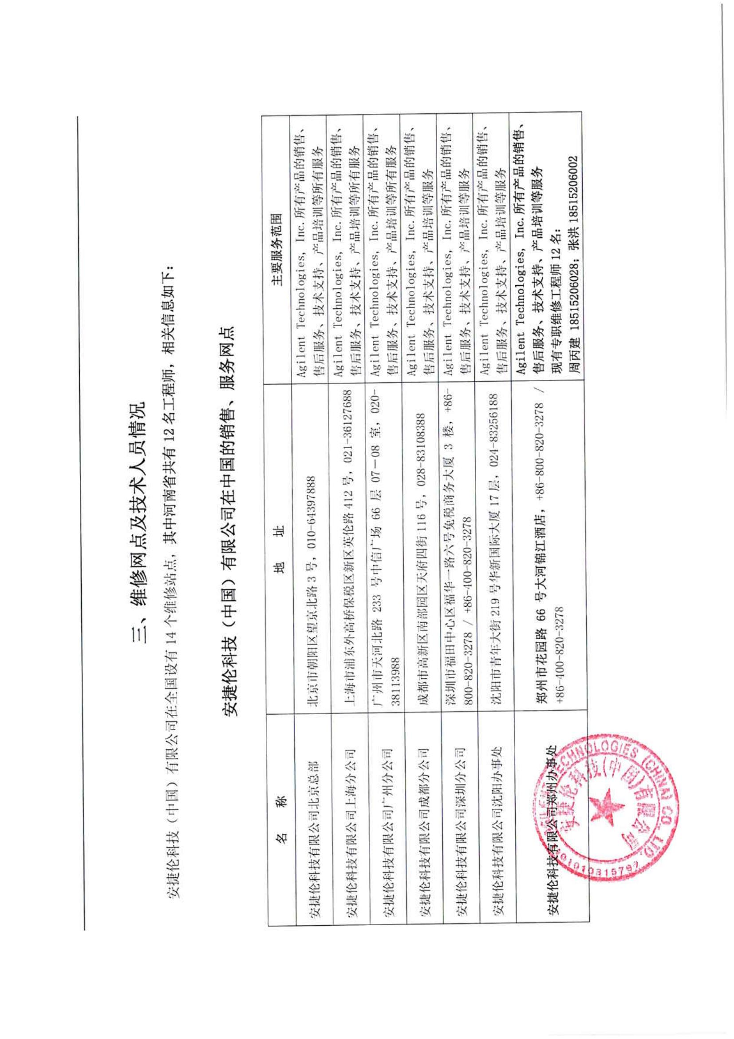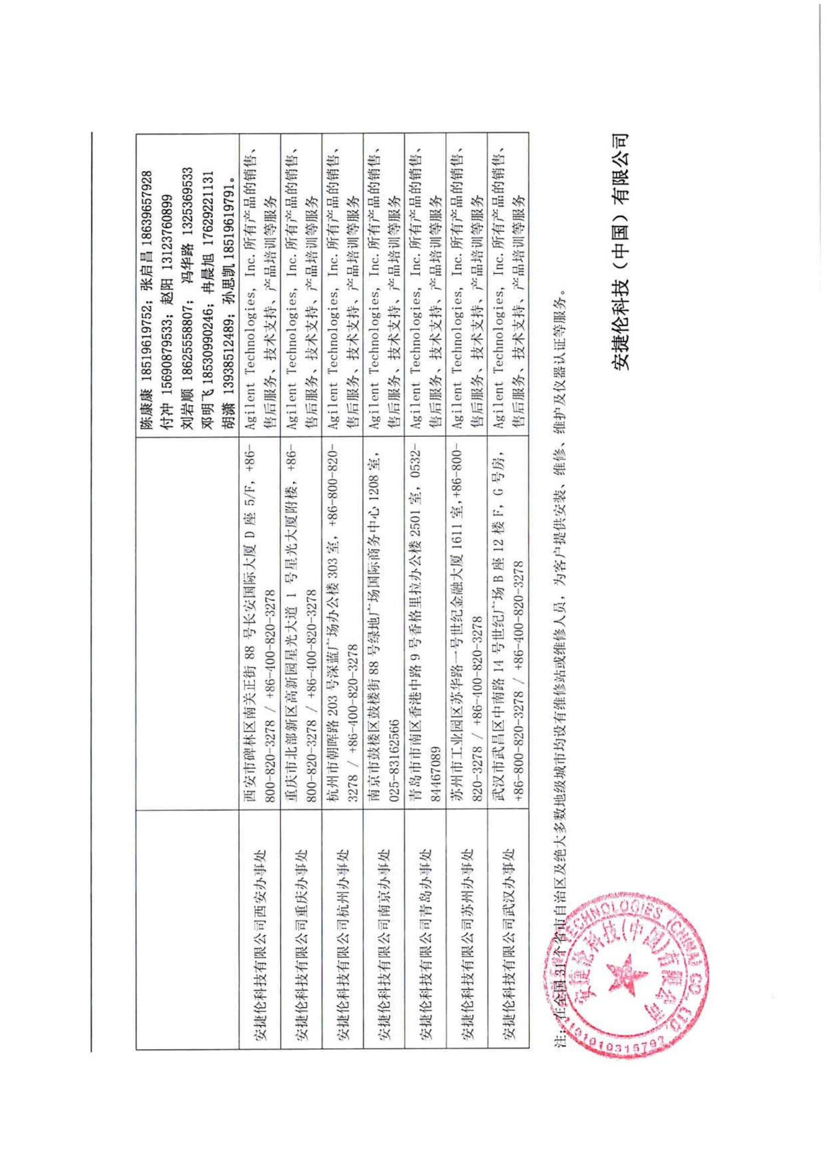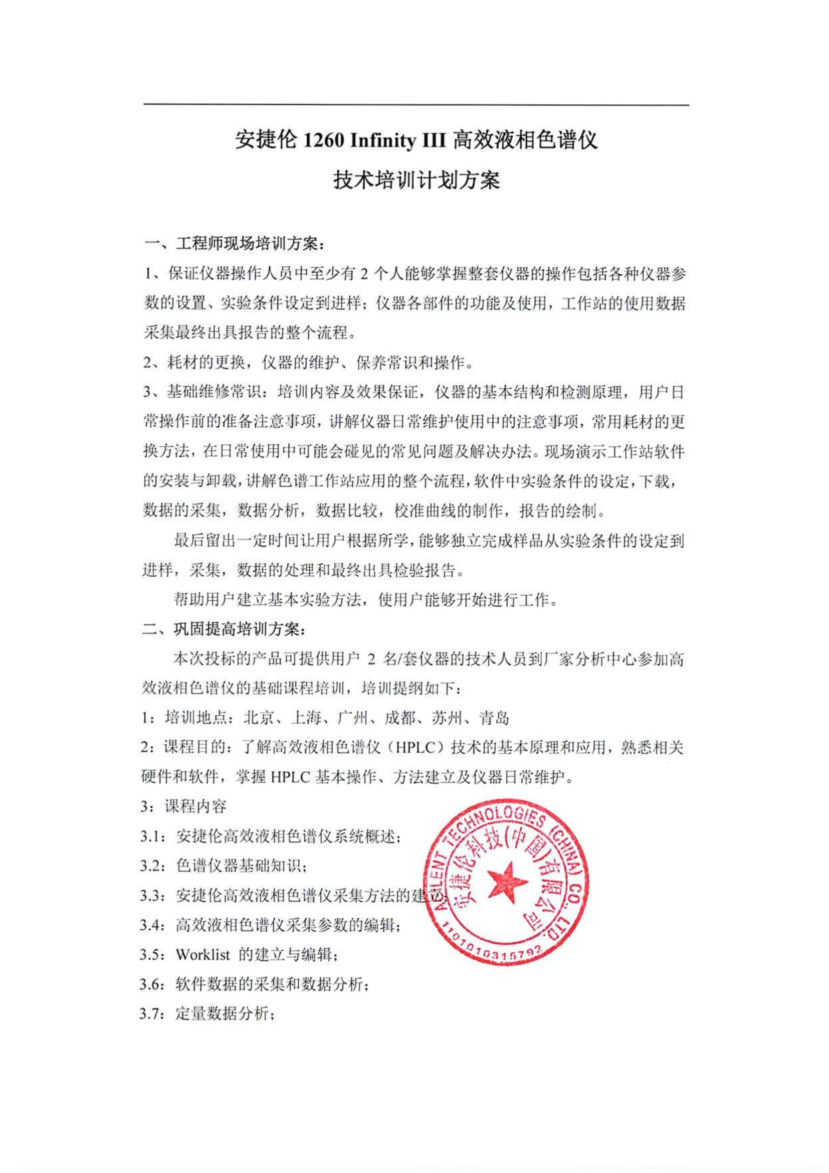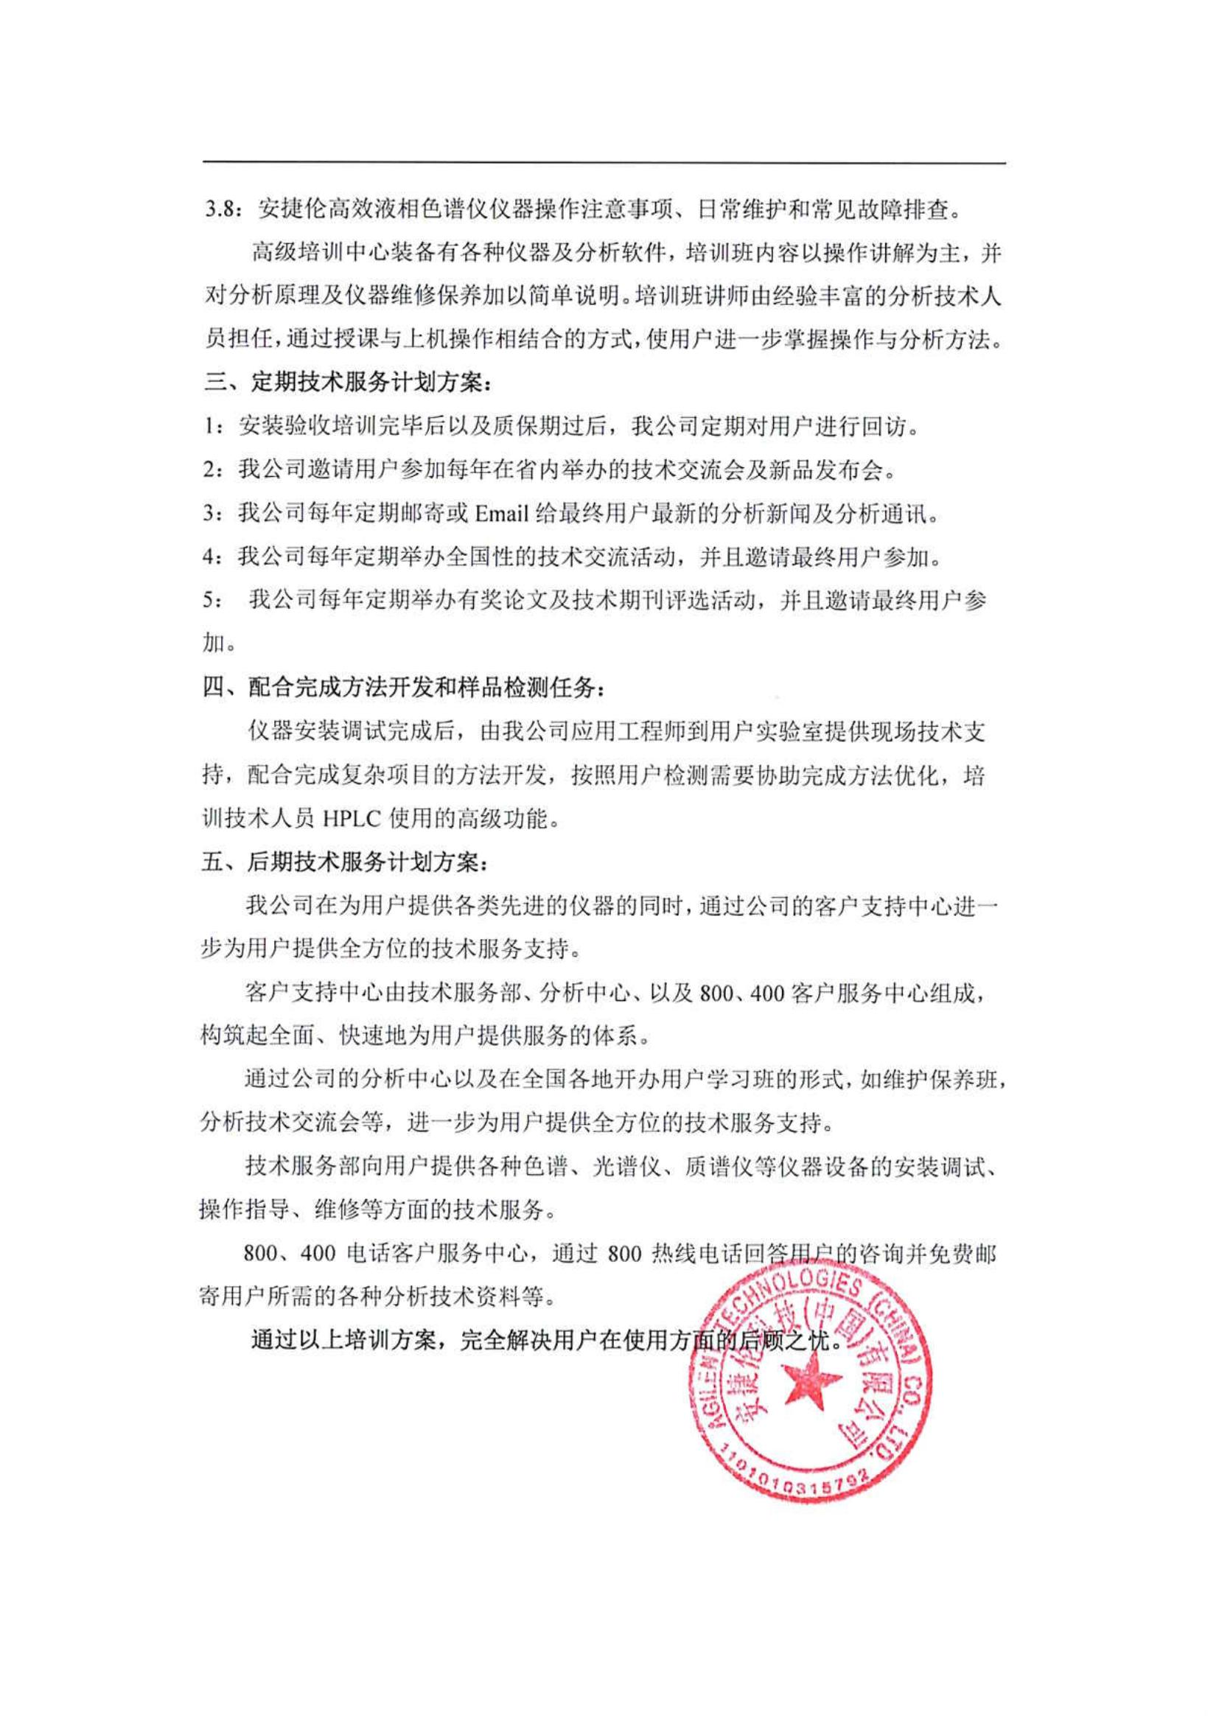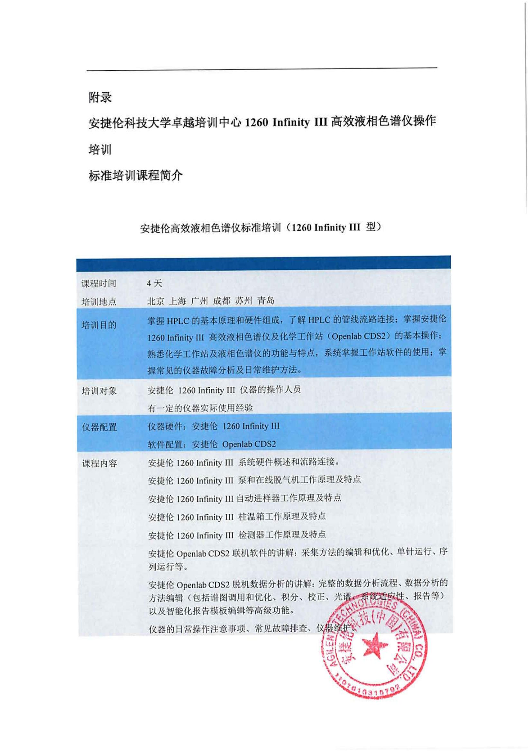
北京中和联信供应链管理有限公司

